Jurnal WIDYA LAKSMI | http://jurnalwidyalaksmi.com
Vol 1 | No 1 | Desember 2020
e-ISSN : 0000-0000 | p-ISSN : 0000-0000 | DOI : 0000000000
Penerbit : Yayasan Lavandaia Dharma Bali

TATA CARA PENULISAN ARTIKEL JURNAL WIDYA LAKSMI
(FORMAT JUDUL: TIMES NEW ROMAN, HURUF KAPITAL, UKURAN HURUF 14, BOLD, ALIGN LEFT, SPASI ANTAR BARIS SINGLE)

Penulis¹, Penulis², Penulis³
(Times New Roman, 10, Bold, Align Left)
^{1,2,3}Departemen, Fakultas, Institusi
Alamat, Kota, Negara
(Times New Roman, 10, Normal, Align Left)
e-mail: email penulis1@domain.ekstensi¹, email penulis2@domain.ekstensi²
(Times New Roman, 10, Normal, Align Left)

Abstrak
Abstrak dalam Bahasa Indonesia tidak lebih dari 300 kata, dibuat dalam satu paragraph berisi: tujuan penelitian, metode pelaksanaan, simpulan, teknik analisis dan hasil kegiatan.
(Font Times New Roman huruf 10, spasi tunggal)
Kata Kunci : kata kunci, kata kunci, kata kunci, kata kunci

Abstract
Abstrak dalam Bahasa Indonesia tidak lebih dari 300 kata, dibuat dalam satu paragraph berisi: tujuan penelitian, metode pelaksanaan, simpulan, teknik analisis dan hasil kegiatan.
(Font Times New Roman huruf 10, spasi tunggal, dan dicetak miring)
Kata Kunci : kata kunci, kata kunci, kata kunci, kata kunci

Pendahuluan
Pendahuluan diketik dengan menggunakan huruf Times New Roman 10 bold berisi latar belakang mengatasi suatu permasalahan, urgensi dan rasionalisasi kegiatan, tinjauan pustaka, rencana pemecahan masalah, tujuan kegiatan, dan pengembangan hipotesis [font Times New Roman, 10, normal]
Catatan untuk penulis: Panjang artikel antara 3000-5000 kata (termasuk kepustakaan, catatan-catatan, dan tabel). Setiap artikel akan diuji kesamaannya dengan artikel lain. Menggunakan software pengecekan plagiasi.
Artikel diketik dengan format Microsoft Office Word. Dengan menggunakan font Times New Roman ukuran 10, spasi tunggal di kertas A4.
Pembaca atau penulis yang mengingingkan jurnal dalam bentuk cetak dapat menghubungi pengelola Jurnal Widya Laksmi untuk pemesan versi cetaknya.
Artikel diketik dengan format Microsoft Office Word. Dengan menggunakan font Times New Roman ukuran 10, spasi tunggal di kertas A4. Format kertas 3-3-2-2 ( kiri-atas-kanan-bawah).
Penulis dapat mengirimkan dan mendaftarkan artikel melalui OJS Jurnal Widya Laksmi.

Metode
Metode penelitian menjelaskan tentang: metode pelaksanaan yang digunakan dalam kegiatan pengabdian. Metode diuraikan dengan jelas dan terperinci [font Times New Roman, 10, Normal]

Hasil dan Pembahasan
Menjelaskan tentang hasil atau luaran pengabdian bisa berupa peningkatan pengetahuan, keterampilan atau berupa produk. Hasil juga mengemukakan tingkat ketercapaian target kegiatan. Jika berupa benda perlu ada penjelasan spresifikasi produk, keunggulan dan kelemahannya.
Penulisan luaran perlu dilengkapi foto, tabel, grafik, bagan, gambar dsb. Pembahasan berurut sesuai dengan urutan dalam tujuan, dan sudah dijelaskan terlebih dahulu. Pembahasan disertai argumentasi yang logis dengan mengaitkan hasil PkM dengan teori, hasil PkM yang lain dan atau hasil penelitian.

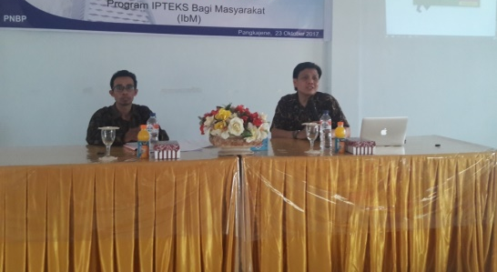
Gambar 1: Tim Memberikan Materi dalam Pelatihan KTI
[font Times New Roman, 9, Normal]
Grafik 1. Peningkatan keterampilan hasil pelatihan
[font Times New Roman, 9, Normal]

Simpulan dan Saran
Ditulis secara ringkas namun menggambarkan substansi hasil pengabdian dan saran atau rekomendasi untuk kegiatan pengabdian berikutnya. [Times New Roman, 11, normal].

Daftar Rujukan
Daftar pustaka minimal 10 ditulis berdasarkan model APA 5th (American Psychological Association. Menggunakan Reference manager (end note, mendeley, zetero dan sejenisnya) untuk memudahkan dalam editing dan review. Sumber-sumber yang dirujuk minimal 80% dari jurnal nasional dan /atau internasional 5 tahun terakhir.
[Times New Roman, 10, normal]

